G.COOP.01

GUIDE DE SÉLECTION DE PROJETS

Programme d’Engagement du Secteur Québécois de l’Ingénierie à la Coopération Internationale (ESQICI)

Édition 2017-2018

Version : 02

Date : 01/02/2017

Ingénieurs Sans Frontières Québec

8440, Boul. St-Laurent, Local 204

Montréal, Québec, Canada, H2P 2M5

438-320-ISFQ (4737)

coop.internationale@isfq.ca

Ingénieurs Sans Frontières Québec (ISFQ) est une organisation sans but lucratif (OSBL) qui a pour mission d’améliorer les conditions de vie des communautés dans les pays en voie de développement par l’ingénierie durable, en collaboration avec celles-ci et les partenaires locaux en assurant l’apprentissage mutuel et le renforcement des capacités techniques.
Impliquée depuis 1994 au sein de 17 pays, ISFQ a permis l’amélioration de la qualité de vie de plus de 300 000 personnes à travers 35 projets.
Afin de sélectionner les projets qui seront mis sur pied par l’équipe de Gestion de Projets de Coopération Internationale, il est nécessaire pour l’organisation de s’assurer du bien-fondé de l’initiative, de la réponse à un besoin identifié par la communauté et au respect des valeurs d’ISFQ. Le présent document permet au demandeur d’identifier les critères de sélection et d’y répondre, si tel est le cas.
La période de soumission des projets 2017 est ouverte, inclusivement, du 30 janvier 2017 au 3 Mars 2017. Les demandes présentées durant cette période seront évaluées au courant du printemps 2017, pour une réalisation pendant l’année 2018. Pour plus d’information sur le déroulement des étapes de réalisation, vous pouvez vous référer à la page du programme ESQICI.

ÉTAPES À SUIVRE POUR RÉPONDRE À UN APPEL À PROJET
- Lisez attentivement les critères listés plus bas afin de déterminer l’admissibilité de votre demande ;
- Si votre demande est admissible, téléchargez le document intitulé « Grille de sélection des projets 2017 – ISFQ » ;
- Complétez dûment ledit document ;
- Ajoutez les annexes demandées (obligatoires) ;
- Enregistrez le document final sous format pdf ;
- Intitulez le pdf obtenu sous le nom suivant : Nomorganisme_Nomprojet_soumission.projet-ISFQ2017 ;
- Envoyez votre demande par courriel à l’adresse suivante avant le 3 mars 2017 à 17h00 : coop.internationale@isfq.ca.

CRITÈRES D’ADMISSIBILITÉ
Votre demande doit respecter l’entièreté des critères énumérés ci-dessous afin d’être considérée comme admissible.

Le programme ESQICI, accueillant les soumissions de projet, mobilise le secteur du génie québécois à la coopération internationale par la mise sur pied de projets dans les secteurs de l’eau, de l’infrastructure de petite envergure et d’industriel léger, de l’environnement, et des énergies renouvelables. De plus :

- Le projet doit favoriser les initiatives et les activités de renforcement de capacités locales et impliquer la population dans la prise en charge du projet ;
- Le projet doit favoriser les initiatives de renforcement des capacités de la gouvernance et la prise en charge du projet à long terme par les instances locales ;
- Les besoins du projet doivent être préalablement identifiés par la communauté locale dans laquelle celui-ci s’implante ;
- La demande prône l’égalité entre les sexes et doit favoriser l’autonomisation des femmes de la communauté ;
- Le projet doit respecter les principes de développement durable et aura un impact positif sur les aspects social, économique et environnemental du secteur d’intervention ;
- Le projet favorise des initiatives d’éducation de la population et de sensibilisation du public à la solidarité internationale ;
- Le projet doit être réalisé dans un pays en voie de développement et ISFQ priorisera les demandes dans les pays d’Afrique francophones ;
- La communauté partenaire locale, ainsi que le demandeur, devront démontrer leur capacité à soulever du financement ;
- La collaboration d’ISFQ au projet ne pourra pas excéder une période de 12 mois, incluant une mobilisation de nos équipes sur place de 3 mois maximum (période durant laquelle les étapes de construction auront lieu) ;

QUE SE PASSE-T-IL APRÈS LA SOUMISSION DE VOTRE PROJET ?
L’évaluation de votre dossier par notre équipe ISFQ de sélection de projet de coopération internationale comporte plusieurs étapes.
Le processus de sélection se base sur une méthode comparative, et toutes les demandes seront évaluées en même temps :

- Admissibilité : Si une demande ne correspond pas à tous les critères de sélection, la mission et les valeurs d’ISFQ, la soumission ne sera pas évaluée ;
- Analyse : Chaque demande sera analysée selon les mêmes critères et envoyer pour évaluation à des spécialistes en étude de faisabilité, en financement, en développement durable et en intervention dans des pays en voie de développement. Seules les meilleures soumissions seront retenues.
- Décision finale : Lorsqu’une décision finale sera prise à propos d’une soumission, tous les demandeurs de cette demande en seront avisés. De plus, seuls les demandeurs ayant passé l’étape de l’admissibilité, qu’ils reçoivent une réponse positive ou négative, seront avisés. Cependant ISFQ se réserve le droit de fournir ces réponses de manière non simultanées.

Afin d’optimiser notre capacité de compréhension de votre demande, veuillez fournir le plus d’informations exactes dont vous disposez.
Veuillez noter que certaines questions peuvent ne pas être applicables à votre dossier. Le cas échéant, répondre à ces mêmes questions par la formule N/A.

- Identification générale de l’organisation

Nom de l’organisme :

Adresse complète :

Date d’incorporation :

Personne responsable : |  | Titre :
Téléphone : |  | Courriel :
Télécopieur : |  | Site web:

- Identification sommaire du projet

Titre du projet :
Pays ciblé: |  | Région, ville et village :
Date de début souhaité (Approximatif): |  | Date de fin  (Approximatif):
Nom du chargé de projet : |  | Courriel :

Durée du projet :

(Maximum 3 ans)

Nom du partenaire local :

Site web :

  - Veuillez cocher le ou les secteur(s) d’intervention dans le(les)quel(s) votre projet s’inscrit.
Eau (traitement des eaux, accès à l’eau, filtration, etc.)

Environnement (lutte contre les changements climatiques, réduction des GES, etc.)

Énergie renouvelable (énergie solaire, énergie hydraulique, efficacité énergétique, etc.)

Infrastructures (bâtiment de petite envergure, bâtiment industriel léger, etc.)

  - Décrivez le résumé du projet (la mission que le projet se donne, les objectifs à atteindre, etc.)
(Maximum 10 lignes)

- Contexte du projet

  - Définissez la raison d’être du projet (la problématique que le projet vise à adresser)
(Maximum 10 lignes)

  - Listez les 3 principaux enjeux auxquels fait face la communauté
(Maximum 6 lignes)

  - Identifiez les acteurs impliqués dans le développement du projet (acteurs sociaux, environnementaux, financiers et politiques)

  - Expliquez comment votre intervention sera en mesure de répondre à la problématique
(Maximum 10 lignes)

- Description détaillée du projet

  - Listez les besoins émis par la population
(Maximum 10 lignes)

  - Décrivez les activités que vous mettrez en place et qui favoriseront un transfert de connaissances pour le renforcement des capacités des membres de la communauté
(Maximum 10 lignes)

  - Décrivez les activités que vous mettrez en place et qui favoriseront une prise en charge du projet à long terme par les instances de gouvernance locale une fois votre intervention terminée
(Maximum 10 lignes)

  - Décrivez les activités que vous mettrez en place et qui favoriseront l’implication et l’autonomisation des femmes dans la communauté
(Maximum 10 lignes)

  - Décrivez les impacts sociaux positifs de l’implantation de votre projet dans l’amélioration des conditions de vie de la communauté
(Maximum 5 lignes)

  - Décrivez les impacts environnementaux positifs de l’implantation de votre projet dans l’amélioration des conditions de vie de la communauté
(Maximum 5 lignes)

  - Décrivez les impacts économiques positifs de l’implantation de votre projet dans l’amélioration des conditions de vie de la communauté
(Maximum 5 lignes)

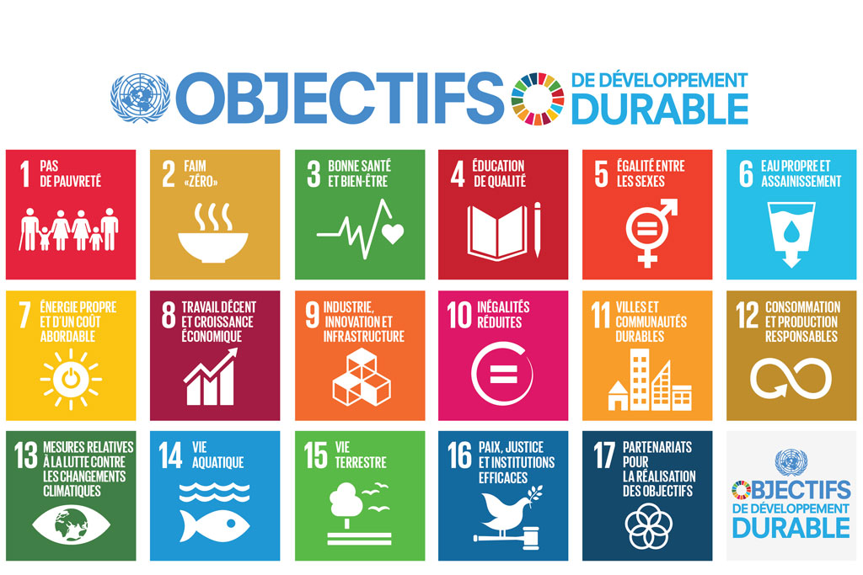
  - Listez les Objectifs de Développement Durable (ODD) auxquels votre projet répond

- Stratégie de développement

  - Décrivez comment votre projet s’insère dans votre stratégie de développement à long terme
(Maximum 10 lignes)

  - Listez entre 3 et 5 résultats immédiatement perceptibles une fois votre projet terminé

  - Listez entre 2 et 4 résultats perceptibles 3 ans après la fin de votre projet
  - Listez les bénéficiaires directs et indirects, à court et à moyen terme, de l’implantation de votre projet
(Maximum 10 lignes)

  - Listez les mesures destinées au suivi et à l’évaluation du projet
(Maximum 10 lignes)

Joindre en annexe un calendrier des activités qui seront réalisées au courant des 18 prochains mois

- Financement du projet

  - Quelle est la valeur estimée de l’ensemble du projet ?

  - Quelle est la valeur estimée de la portion du projet incluant ISFQ ?

Joindre en annexe un budget détaillant la réalisation globale du projet (y ajouter les dépenses nécessaires pour assurer le suivi et l’évaluation, les frais de mission sur place, le salaire de la main-d’œuvre locale, etc., ainsi que les contributions des différents partenaires financiers confirmés et estimés)

- Faisabilité technique

  - Quelles sont vos attentes précises relativement à l’implication d’ISFQ dans votre projet ?
(Maximum 10 lignes)

  - Disposez-vous actuellement d’une ressource locale en ingénierie et/ou un spécialiste relié au domaine de l’activité ?
Oui
Non

Si oui, veuillez fournir ses coordonnées :

  - Listez les caractéristiques et/ou les besoins techniques de l’ouvrage ;

  - Décrivez les conditions d’approvisionnement en matériaux et en équipements nécessaires aux ouvrages
(Maximum 10 lignes)

  - Listez les matériaux et les équipements nécessaires aux ouvrages actuellement disponibles
Dans le cas échéant, joindre en annexe les plans préliminaires de votre projet (plans de construction, modèles, dessins, etc.)

  - Recensez les contraintes et les restrictions particulières qui limitent l’ouvrage ou qui lui imposent des conditions.
Facteurs externes (sociaux, environnement, politique, économique et technologiques) :

Contraintes relatives aux facteurs externes :

Facteurs internes (échéancier, budget, ressources humaines, ressources matérielles, exigences juridiques, expertise, exigence opérationnelles, conditions de travail, etc.) :

Contraintes relies aux facteurs internes :

  - Indiquez les principaux risques opérationnels, environnementaux et socioéconomiques susceptibles d’affecter la réussite du projet et présentez un sommaire des mesures proposées pour y faire face.
Définition du risque | Gravité de risque | Probabilité de risque | Mesure d’atténuation et réponse prévue

Joindre en annexe des photos et coordonnées satellites de la zone géographique concernée par les ouvrages

- Annexes à joindre pour le traitement de la proposition de projet

Liste de vérification des annexes – Cochez les documents joints à la demande
Calendrier des activités des 18 prochains mois | Obligatoire
Budget détaillé global et devis justificatifs | Obligatoire
Plans préliminaires du projet | Le cas échéant
Photos de la zone d’intervention et coordonnées satellites correspondantes | Obligatoire
Rapport final ou évaluation de la phase précédente s’il s’agit d’une phase subséquente d’un projet plus ancien | Le cas échéant
Lettre patente de l’organisme partenaire | Obligatoire

Ingénieurs Sans Frontières Québec – Tous droits réservés. 2017

